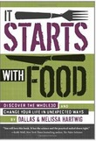
中文书名：《与食物一起开始》
英文书名：It Starts With Food
作 者：Melissa Hartwig & Dallas Hartwig
出 版 社：Victory Belt Publishing
代理公司：DeFiore
页 数：328页
出版时间：2012年6月
代理地区：中国大陆、台湾
审读资料：电子稿
类 型：保健

内容简介：

《与食物一起开始》（IT STARTS WITH FOOD）勾画出清晰、平衡、可以承受的方案，永远改变你的饮食方式----以你预想不到的方式，重新塑造你的生活。你的成功经历始于“三十天一揽子方案”：达拉斯和梅丽莎·哈特维格的三十天营养方案。过去三年来，他们推行的三十天疗程秘方，为成千上万人实现了减肥梦和更保健的饮食之道----同时还能改进睡眠、能量水平、心情和自尊。

现在，达拉斯和梅丽莎详细地陈述三十天疗程理论，以简单、可行的方式归纳其科学原理。《与食物一起开始》（IT STARTS WITH FOOD ）展示某些食物对体型、感情和生活有负面影响，你只看菜单万万想象不出来。尤其重要的是，他们打造了一生的食物规划。规划清楚细致，有助于新陈代谢的健康，改善消化道，平息全身各种炎症，结束不健康的饮食爱好、习惯、关系。

《与食物一起开始》（IT STARTS WITH FOOD ）充满了两位作者的品牌智慧、严厉的爱和常识。本书以最新科学研究和真实的生活经验为基础，包括成功故事、购物指南、用餐规划。三十天饮食规划富于创造性，提供了美味可口的食物，甚至更多。

封底说明：

你完全可以更健康，超出你原先的想象。这一切都从饮食开始。

你会不会精力更充沛，睡眠更好，心情更好，体重更轻----一直都这样？

你会不会打破不健康的饮食倾向，不再暴饮暴食、后悔莫及----一直都这样？

你会不会自然而然地改变口味，喜爱的食物就是保健食品？

你会不会改变盘子里的食物，由此祛病去症？

《与食物一起开始》将会证明，这一切都是可行的----只要三十天。

作者简介：

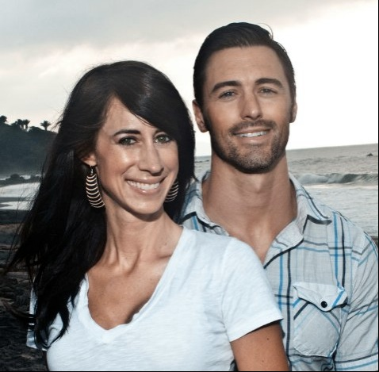
梅丽莎·哈特维格（Melissa Hartwig），生于新罕布什尔州纳舒厄，2010年和丈夫达拉斯迁往盐湖城。当年四月份，她辞去了曾经拥有的最高薪工作，建设http://whole9life.com保健网站。从此以后， Whole9 网站（以及他们的Whole30 项目）不断成长，每月访问量超过五十万。梅丽莎再一次拥有健康保险。

达拉斯·哈特维格（Dallas Hartwig）在安德鲁斯大学获得解剖生理学学士和物理疗法硕士学位，2001年以后获得理疗治疗师执照。2009年11月，他和梅丽莎一起建立和拥有Whole9 网站。他是国际体育营养学会认证的体育营养师和 RKC认证的壶铃教练。

媒体评价：

“《与食物一起开始》（IT STARTS WITH FOOD ）指出，许多人的饮食结构都不健康。本书展示如何重返自然饮食，在生理上和心理上都对我们更有利。”
----香农·福德（Shannon Ford），2011年美国夫人

“这就是我们期待的营养书。《与食物一起开始》（IT STARTS WITH FOOD ）给我们提供了常识和建议，有助于读者打破障碍、找到自己的最佳食谱。”
----艾米丽·迪恩（Emily Deans），哈佛医学院（Harvard Medical School）院长

“本书为运动员实现效绩成就提供了营养学基础，同时引导日常客户改善健康和生活质量。”
----伊娃·推多肯斯（Eva Twardokens），美国高山滑雪运动员，
两次在美国奥运会上夺冠，六次在全国运动会上夺冠。

“是不是非得雷厉风行地清理乌七八糟的菜单？达拉斯和梅丽莎·哈特维格邀请你加入他们的三十天训练营……你离开时，一定焕然一新。”
----《洛杉矶时报》（The Los Angeles Times）

谢谢您的阅读!请将回馈信息发至：黄家坤
安德鲁﹒纳伯格联合国际有限公司北京代表处
北京市海淀区中关村大街甲59号中国人民大学文化大厦1705室, 邮编：100872
电话：010-82504106， 传真：010-82504200
Email: JHuang@nurnberg.com.cn
Http://www.nurnberg.com.cn
微博：http://weibo.com/nurnberg
豆瓣小站：http://site.douban.com/110577/

